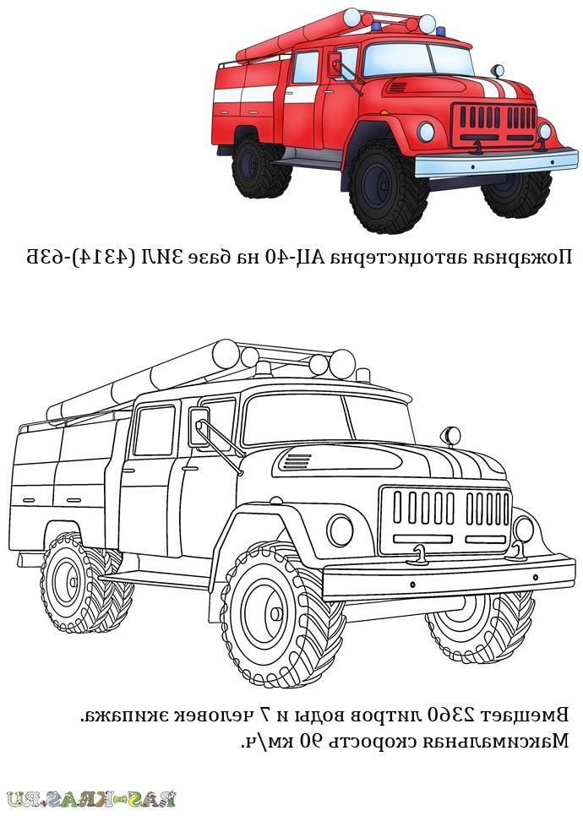**Информационная справка**

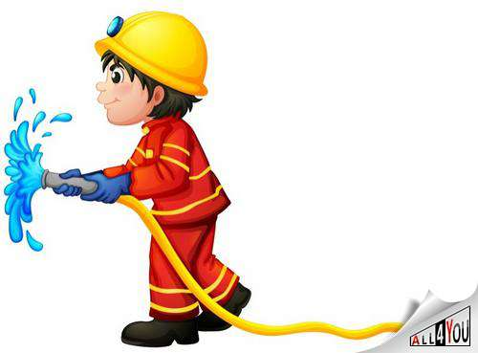За 3 месяца 2018 года на территории Режевского городского округа зарегистрировано 9 пожаров. При пожарах погибло 2 человека. 1 житель получил травмы различной степени тяжести. Зарегистрировано выездов пожарных подразделений на ликвидацию 17 возгораний.

**Места возникновения пожаров**

**7 пожаров** произошло в жилом секторе, из них 5 пожаров в жилых домах, 2 пожара в банях.

**2 пожара** произошли в зданиях общественного назначения, из них 1 пожар на объекте торговли, 1 на объекте здравоохранения.

**Причины возникновения пожаров**

**4 пожара** произошло от нарушения правил эксплуатации электрооборудования.

**3 пожара**-от неосторожного обращения с огнем, из них 2 пожара по причине неосторожного обращения с огнем при курении.

**2 пожара** произошли из-за нарушения правил устройства и эксплуатации печного отопления.

**Будьте бдительны, соблюдайте правила пожарной безопасности!**